**Tarea - TIA-01 – Examen – Reto ABR**

* **Modalidad de Evaluación: Mixta -> individual (5%) y reto en equipo (5%)**
* **Peso: 10% (de la nota final)**
* **Metodología**: Aprendizaje Basado en Retos (ABR)

**EQUIPO: ______**

**MIEMBROS DEL EQUIPO:**

* ESTEFANIA MORA CALDERON
* DIEGO ALEJANDRO VALENCIA PALACIO
* JUAN DAVID ARBOLEDA ARANGO
* SANTIAGO ECHAVARRIA PATIÑO

**Propuesta de ejercicio de desarrollo: Formulario de TeleConsulta Médica**

**Contexto:**  
Diseñar e implementar una página web responsiva utilizando **HTML**, **CSS**, **JavaScript** y el framework **Bootstrap**. La página debe incluir elementos visuales y de sonido, como imágenes, audio, y una incrustación de Google Maps. El tema central de la página web es un **Formulario de TeleConsulta** que permita a los pacientes y doctores interactuar de manera eficiente en una consulta médica virtual.

**Propósito:**

* Comprender el contexto de un problema o necesidad real y presentar una propuesta de solución
* Profundizar los conocimientos de **HTML**, **CSS** y **JavaScript**.
* Practicar la manipulación del **DOM** para interactuar con los elementos del formulario.
* Aprender a incrustar elementos multimedia como imágenes, audio y mapas de Google Maps.
* Utilizar el framework **Bootstrap** para crear una interfaz responsiva y moderna.

**Requerimientos de “datos” del Formulario de TeleConsulta:**

* **Datos del Paciente: *Nombre y apellido, Número de identificación (cédula, pasaporte, etc.),*** ***Edad, Género (selector de opciones: masculino, femenino, otro).,*** ***Fotografía del paciente (campo para subir una imagen),*** ***Síntomas o motivo de la consulta (área de texto).***
* **Datos del Doctor: *Nombre y apellido, Número de identificación, Especialidad (selector de opciones: cardiología, dermatología, etc.),*** ***Fotografía del doctor (campo para subir una imagen).***
* **Síntomas y diagnóstico en Texto**
* **Ubicación del Paciente*: Incrustación de un mapa de Google Maps que muestre la ubicación del paciente***
* **Diagnóstico: *archivo de audio con el diagnóstico del doctor***, ***Área de texto para observaciones adicionales.***

**Requerimientos de Interacción con el DOM a través de JavaScript:**

* Crear una función de “simulación” de envío de los datos en pantalla aun servidor Web. Primero debe capturar los datos en pantalla. Después, validar que los datos tengan un valor. Si todos los datos están cargados, se “simula” el envío al Servidor con un mensaje. En caso, contrario, mostrar un mensaje de error que falta información por cargar.
* Cargar una fotografía de paciente y doctor colocada en la carpeta del mini-proyecto de página. Una vez que arranca la página, debe cargar automáticamente las fotos, los nombres del paciente y del médico. Los demás campos deben quedar abiertos para que el usuario introduzca la información.

**Requerimientos de Diseño Responsivo:**

* Utilizar **Bootstrap** para garantizar que el formulario sea responsivo y se adapte a diferentes dispositivos (móviles, tablets, escritorio).

**Elementos Multimedia:**

* Incrustar un reproductor de audio para escuchar el diagnóstico. Grabar un audio mp3 corto y colocarlo en la carpeta del mini-proyecto. El contenido del audio debe estar relacionado con un diagnóstico médico.
* Mostrar una fotografía del paciente y una fotografía del doctor en la página. Puede buscar cualquier fotografía en Internet o de producción propia.
* Incrustar un mapa de Google Maps de manera interactiva.

**Material de trabajo:**

1. El docente entregará una carpeta con tres (3) archivos: HTML, JavaScript y CSS
2. Los estudiantes deben descargar la carpeta con todos los archivos localmente
3. El líder del grupo coordinará todas las actividades y las responsabilidades de cada miembro del equipo
4. Se deberán realizar las modificaciones solicitadas

**Modalidades de entrega:**

1. Carpeta compartida por un (1) estudiante en Google Drive
2. Repositorio GitHub o GitLab
3. En el Classroom solamente colocarán UN SOLO LINK a la carpeta o al repositorio. Lo colocará el líder del grupo

**Productos (entregables):**

* **Archivo modificado HTML:**
  + Archivo principal (***index-teleconsulta-equipo_x.html***) que contenga la estructura del formulario y la incrustación de elementos multimedia.
* **Archivo modificado JavaScript:**
  + Archivo (***teleconsulta-script_x.js***) que contenga la lógica para la validación del formulario, la manipulación del DOM y la interacción con los elementos multimedia.
* **Archivo modificado CSS:**
  + Archivo (***teleconsulta-css.css***) que contenga los estilos personalizados para el formulario, complementando los estilos de Bootstrap.
* **Foto paciente:**
  + Archivo (***teleconsulta-foto-paciente.jpeg***) con foto de paciente
* **Foto doctor:**
  + Archivo (***telecnsulta-foto-doctor.jpeg***) con foto de paciente
* **Audio diagnóstico:**
  + Archivo (***teleconsulta-diagnostico.mp3***) con foto de paciente

**Modificaciones solicitadas:**

* **Archivo HTML:**
  + **Incluir una sección “Equipo” que incluya el nombre del equipo y debajo los integrantes. Utilizar para esto un objeto “ul/li”. Esta sección debe colocar debajo de “Formulario de Teleconsulta”.**
  + **Incluir la imagen de Google Maps en la sección “Ubicación”**
  + **Incluir los datos de Identificación del paciente y el doctor encima de los nombres**
  + **Debe incluir el campo género al lado de la edad**
  + **El dato especialidad tiene que ser obligatorio. Es decir, se valida a nivel de HTML**
* **Archivo JavaScript:**
  + **Informar al usuario a través un mensaje si el formulario tiene problemas o se envió correctamente.**
  + **Agregar una foto de uno de los miembros del equipo como si fuera un paciente y otro como si fuera un doctor. Tienen que darle un nombre a cada archivo de foto y modificar el archivo JavaScript con las fotos nuevas. Por ejemplo: teleconsulta-foto-paciente-1.png y teleconsulta-foto-doctor-1.png**
  + **Agregar audio propio del equipo con Diagnóstico de Neumonía. Tienen que darle un nombre a al archivo mp3 y modificar el archivo JavaScript con el audio nuevo. Por ejemplo: teleconsulta-diagnostico-1.mp3**
* **Archivo CSS:**
  + **Cambiar el color de la sección de “Datos del Doctor” y “datosDiagnostico”**
* **Bootstrap - Responsiva:**
  + **Corregir el problema para que sea responsiva**
  + **Debe hacer modificaciones con Bootstrap para que se vean las imágenes completas y no cortadas.**

**ORIGINAL**

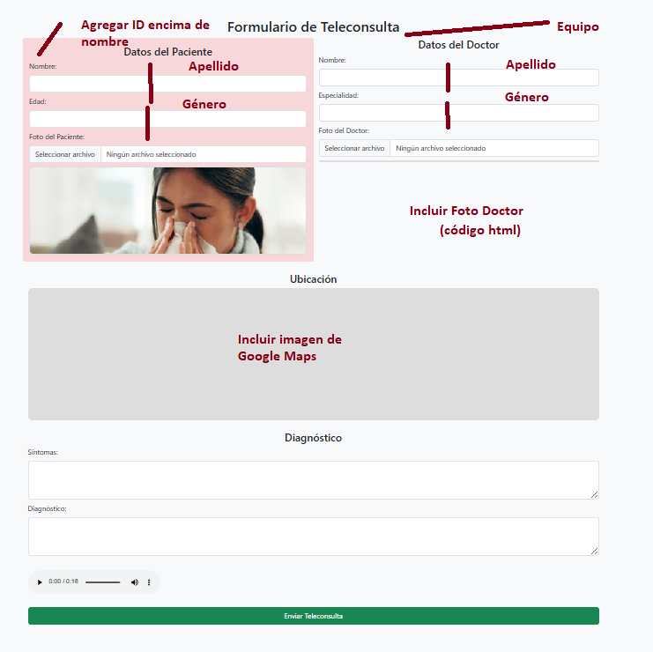

**PROPUESTA ESTUDIANTES**

**Rúbrica: Criterios de Evaluación del Reto**

|  |  |  |  |
| --- | --- | --- | --- |
| **#** | **Criterio** | **Peso** | **Calificación** |
| **1** | **Código HTML actualizado como requerido. La página es responsiva utilizando FrameWork Bootstrap.** | **25** |  |
| **2** | **Código JavaScript actualizado requerido.** | **10** |  |
| **3** | **Código CSS actualizado como requerido. Utilización de 3 colores pastel que muestren una experiencia de interfaz agradable.** | **10** |  |
| **6** | **Productos entregables completos, bien identificados y organizados en un Google Drive o en un Repositorio Git** | **5** |  |
|  | **TOTAL** | **50** |  |